Wissenschaftspopularisierung durch einen Schul-YouTube-Kanal

Labyrinth – gymnázium a základní škola, s.r.o.
Žerotínovo náměstí 6, 602 00 Brno

Inhalt
Informationen über das Projekt 4
Für das Projekt erforderliche materielle Ausstattung 6
Budget des Projekts 8
Vorbereitung des Tonstudios 9
Ausrüstung und Material 9
Grundausstattung 9
Verfahren und Rolle der Schüler:innen 9
Die Rolle der Schüler:innen 9
Einrichten des Studios 10
Reflexion und Auswertung 14
Checkliste 14
Experiment Nr. 1 - Folie in der Mikrowelle 15
Annotation 15
Thema und Rahmenlehrplan 15
Thema 15
Rahmenlehrplan-Ergebnisse 15
Material für das Experiment 16
Verfahren zur Durchführung eines Experiments 16
Experiment Nr. 2 – Glühbirne in der Mikrowelle 17
Annotation 17
Thema und Rahmenlehrplan 17
Thema 17
Rahmenlehrplan-Ergebnisse 17
Ausrüstung und Material 18
Grundausstattung 18
Material für das Experiment 19
Experiment Nr. 3 – Eine Leuchtstofflampe in der Mikrowelle 19
Annotation 19
Thema und Rahmenlehrplan 19
Thema 19
Rahmenlehrplan-Ergebnisse 20
Ausrüstung und Material 21
Grundausstattung 21
Material für das Experiment 21
Verfahren zur Durchführung eines Experiments 21
Versuch Nr. 4 - Feuer, das Sie nicht kennen 22
Annotation 22
Thema und Rahmenlehrplan 22
Thema 22
Rahmenlehrplan-Ergebnisse 22
Ausrüstung und Material 23
Grundausstattung 23
Material für das Experiment 23
Verfahren zur Durchführung eines Experiments 24
Links zu den Videos 25

Informationen über das Projekt
Beschreibung des Projekts
Die Schüler:innen erstellten einen YouTube-Schulkanal und Videos zur Popularisierung der Wissenschaft.
Für welche Altersgruppe ist das Projekt gedacht?
Für Schüler:innen der 8. und 9. Klassenstufe der Grundschule.
Welche Fähigkeiten sollten die Schüler:innen vor Beginn des Projekts beherrschen?
Die Grundlagen der Videobearbeitung in der von Ihnen gewählten Software
Aufnehmen von Videos mit einer (Video)Kamera
Welche Fähigkeiten lernen die Schüler:innen im Projekt?
Die Schüler:innen werden die Gesetze der Physik in der Praxis ausprobieren und gleichzeitig Videos zur Wissenschaftspopularisierung erstellen, die andere Kinder für das Forschen und Erforschen begeistern. Die Videos sollen auch als Lernmaterial im Physikunterricht dienen und auch anderen Schulen zur Verfügung stehen.
Die Schüler:innen können mit professioneller Technik arbeiten - Spiegelkamera, Mikrofone, Beleuchtung etc. Auf diese Weise erfahren sie, wie viel Arbeit und Zeit es kostet, ein kurzes, aber hochwertiges Video zu erstellen. Die Schüler:innen bearbeiten ein einfaches Video aus vielen Aufnahmen verschiedener Kameras.
Die Kinder planen und leiten das gesamte Projekt selbst. Daher müssen sie darüber nachdenken, welche Technologien sie benötigen, wo sie relevante Informationen suchen und überprüfen, was im Voraus vorbereitet werden muss und was erst während der Dreharbeiten oder der Postproduktion ausreicht. Sie sind somit in der Lage, Fähigkeiten zu kombinieren, die sie aus vielen verschiedenen Bereichen erworben haben.

Für das Projekt erforderliche materielle Ausstattung

Grundausrüstung
Stabilisator für Handy: https://www.alza.cz/dji-osmo-mobile-3-d5655147.htm
Kamerastabilisator: https://www.alza.cz/feiyutech-g6-max-d5821584.htm
Kamera: https://www.megapixel.cz/sony-alpha-a6100-16-50-mm-cerny-zakladni-kit
Kamerastativ: https://www.alza.cz/manfrotto-mkcompactadv-bk-d2147468.htm
Duales Ansteckmikrofon: https://www.film-technika.com/klopove-mikrofony/dualni-klopovy-mikrofon-commlite-cvm-d02-s-delkou-kabelu-2-5m/
Studioset inkl. Beleuchtung: https://www.film-technika.com/foto-pozadi/svetelny-set-pro-nepretrzite-osvetleni/?gclid=Cj0KCQiAvP6ABhCjARIsAH37rbQqJk3NCiKXHtJO0kFCC3f5HijopiTvOiDeERKgTiiW0mPT99cDMyEaApoFEALw_wcB
Audiorekorder: https://www.megapixel.cz/zoom-h1n?gclid=Cj0KCQiA5dPuBRCrARIsAJL7oei10shOQJ35B4cvC8Bgb9WW9o7v7NWENO1hjnnKvMkYb5dbCt-45x0aAhidEALw_wcB
SDHC-Karten: https://www.alza.cz/pametove-karty-sdhc/18848712.htm
Studiomikrofon: https://www.alza.cz/rode-nt-usb-d2267927.htm
Akustikschaum: https://www.akusticka-pena.cz/zbozi-ceny/sinus-3-cm/

Ergänzende Geräte und Materialien für Experimente
micro:bit: https://www.hwkitchen.cz/bbc-microbit-v2-mikropocitac-pro-vyuku-programovani/
micro:bit Smart Home Kit: https://www.hwkitchen.cz/bbc-microbit-kit-pro-chytrou-domacnost/
Arduino Super Learning Kit: https://www.alza.cz/hracky/arduino-super-learning-starter-kit-d5883971.htm?kampan=adwhr_hracky_pla_all_vyrobci-css_roboticke-a-digitalni_c_9062905__HRAbz02500&gclid=Cj0KCQjw8IaGBhCHARIsAGIRRYpsuVEESzeCkneXtkB_vnrwxK5vD4gfL7ZvoAys97ZB0m7wmOvV5scaAo24EALw_wcB#parametry
Mikro-Lötkolbenset mit Zubehör: https://www.laskarduino.cz/handskit-sada-mikropajky-s-prislusenstvim/?fbclid=IwAR316dHB52eW52o9FlKACZtxCO1yMeE-eXL3egKs4jGrs2gG3Q-liWISE588
Lötmaschinen für Transformatoren: https://www.tipa.eu/cz/trafopajka-nuba-etp-4-s-75va-se-sroubkem-blistr/d-159279/oderhttps://www.gme.cz/transformatorova -pajecka -75w-etp4-u-75w-verpackt-in-einem-Blister
Lötdraht 100 g, mit Blei: https://www.tme.eu/cz/details/lc60-1.00_0.1/pajeci-draty-olovnate/cynel/
Kolophonium: https://www.tipa.eu/cz/kalafuna-16g/d-86159/
Kneifzange, klein: https://www.obchod-stroje.cz/kleste-pro-elektroniku-bocni-stipaci?gclid=CjwKCAjwt8uGBhBAEiwAayu_9dvCe4WnP9QlvMkxNij_PIeicWMqIzebfJTIJIqzrWOHCn_U3vlMlBoCc_IQAvD_BwE
Kombizange, Länge 160 cm: https://www.melichar.cz/p/kleste-kombinovane-160mm-crv
Kombizange, Länge 160 cm: https://www.melichar.cz/p/kleste-kombinovane-160mm-crv
Kneifzange, Länge 160 cm: https://www.melichar.cz/p/kleste-stipaci-bocni-160mm-crv
Halbrunde Zange, Länge 160 cm: https://www.melichar.cz/p/extol-craft-kleste-pulkulate-prime-160mm-7018
Aquarium: https://www.akva-exo.cz/detail/akvaristika/akvaria/a-klasicka-akvaria/1-mala/6519/40%C3%9725%C3%9730cm/
Zubehör für den Mikrobohrer: https://www.jadal.cz/389-dilna-sada-prislusenstvi-pro-prime-brusky-hitachi-753949-transparentni-kufr/
Laserpointer, rot: https://laser-shop.cz/laserova-ukazovatka/381-laserove-ukazovatko-cervene-50-mw.html
Laserpointer, grün: https://laser-shop.cz/laserova-ukazovatka/11-laserove-ukazovatko-zelene-50-mw.html
Laserpointer, lila: https://laser-shop.cz/laserova-ukazovatka/385-laserove-ukazovatko-modre-fialove-50-mw.html
Thermometer: https://www.verkon.cz/teplomer-obalovy-pro-vseobecne-pouziti/
Mobiles Mikroskop: https://mikroscopy.heureka.cz/levenhuk-dtx-30/
USB-Mikroskop: https://www.exasoft.cz/levenhuk-digitalni-mikroskop-dtx-500-lcd_d145397.html

Budget des Projekts
Grundkomponenten und Material
Kamera | 26 200 CZK
Kamerastativ | 2 189 CZK
Kamerastabilisator | 6 080 CZK
Stabilisator für Handy | 2 664 CZK
Studio-Set | 6 500 CZK
Studio-Mikrofon | 4 700 CZK
Audiorekorder | 2 500 CZK
Duales Ansteckmikrofon | 3 600 CZK
SDHC-Karten | 1 500 CZK
Akustikschaum | 450 CZK
Insgesamt | 56 383 CZK

Vorbereitung des Tonstudios

Ausrüstung und Material

Grundausstattung
- 3 Softboxen für die Beleuchtung
- Schreibtisch
- Greenscreen Fotohintergrund mit Gestellen
- 2 große Stative
- 2 Kameras
- GoPro-Kamera und kleines GoPro-Stativ
- 2 Ansteckmikrofone

Verfahren und Rolle der Schüler:innen

Die Rolle der Schüler:innen
Zwei Schüler:innen sind Kameramänner (jeweils hinter einem Stativ mit Kamera) - sie weisen an, wo sich die Darsteller bewegen dürfen. Außerdem sorgen sie dafür, dass das Experiment gesehen werden kann.
1-2 Schüler:innen vor der Kamera - sie demonstrieren das Experiment und erklären dabei dessen Prinzip. Eine gute Artikulation ist wichtig.
1-2 Schüler:innen schlagen ein Thema und ein Experiment vor, um das Phänomen zu überprüfen.
1-2 Schüler:innen erstellen ein Drehbuch mit verständlicher Erklärung.

Der Pädagoge/die Pädagogin übernimmt hier die Rolle eines/einer professionellen Assistenten/in, der/die die Richtigkeit der Fakten überprüft. Er/sie überwacht den Fortschritt der Dreharbeiten und schlägt mögliche Produktionserleichterungen vor.

Einrichten des Studios
Vorbereitung: Vor dem Drehen selbst war es nötig, das Studio für die Dreharbeiten vorzubereiten, d.h. einen Tisch vorzubereiten, auf dem die Experimente stattfinden, und dahinter die Gestelle mit dem Greenscreen für das anschließende Keying zu stellen.
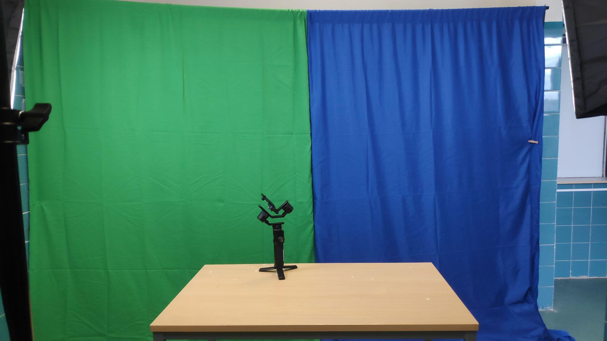
Im nächsten Schritt muss die Beleuchtung passend eingestellt werden, damit die Kinder keine Schatten unter der Nase haben und gleichzeitig ihre Gesichter nicht plastisch und „gebügelt“ aussehen. Wir haben eine Kombination von drei Softboxen verwendet, die in unterschiedlichen Abständen platziert wurden (siehe Fotos).
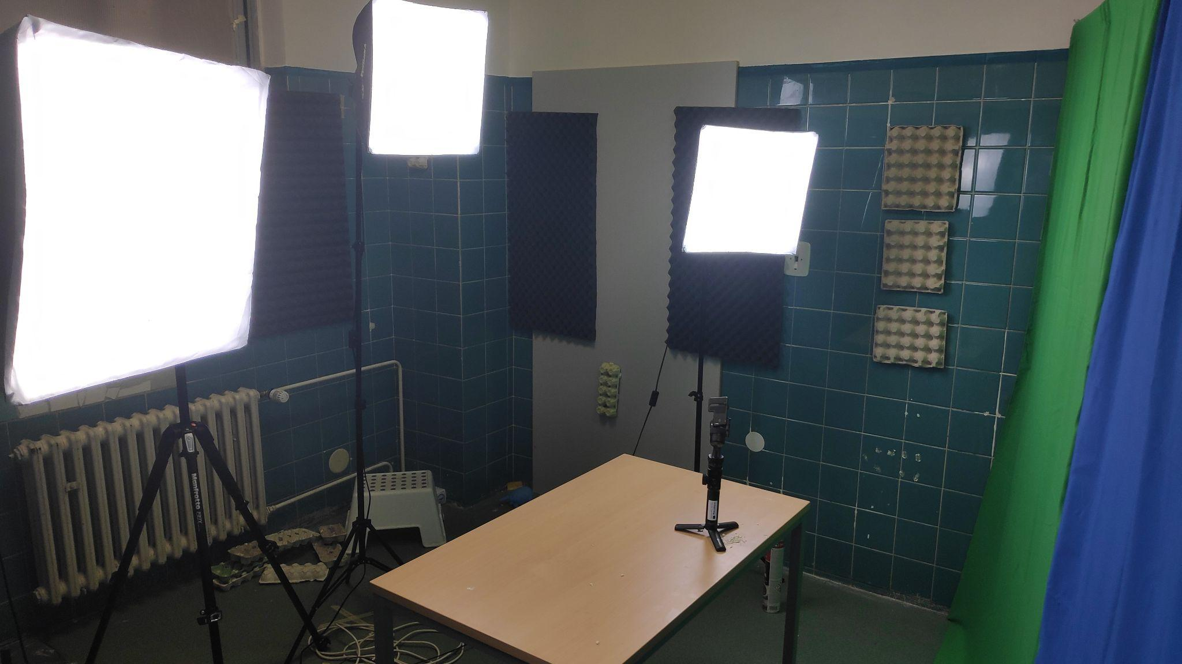

Den Dreharbeiten selbst ging eine Suche nach Informationen darüber voraus, wie das gegebene physikalische Phänomen funktioniert. Es folgte eine Rücksprache mit dem Lehrer, wenn es notwendig war, die Richtigkeit einiger Formulierungen zu erklären und zu verdeutlichen.

Die Schüler:innen erstellten ein einfaches Szenario mit dem Text, den sie sagen werden, und der Abfolge der einzelnen Szenen. Die Schüler:innen nutzten das Szenario selbst eher als Unterstützung, anschließend stellten sie das Phänomen aber mit eigenen Worten dar, was viel natürlicher wirkte.

Wir empfehlen Ihnen, auf diese Weise mehrere Experimente für ein Shooting vorzubereiten. Wir haben eine ganze Reihe von Experimenten vorbereitet. Wir haben Experimente zu einem ähnlichen Thema ausgewählt, aus denen ein größeres integriertes Video erstellt wurde.

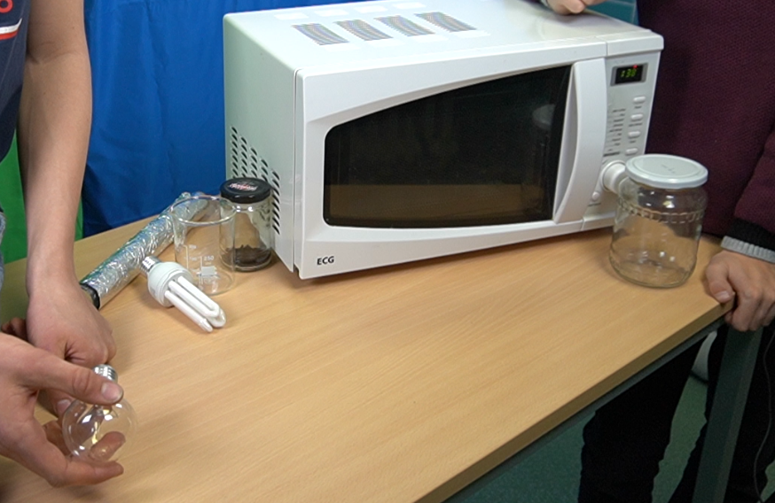

Nachdem wir das nötige Material auf dem Tisch vorbereitet hatten, überprüften wir die Funktionalität der Kameras, Mikrofone, Beleuchtung und Mikrowellenanschluss.

Das Filmen selbst folgte, als wir die Szene mit zwei einfachen Kameras drehten: eine nahm das Ganze (den Darsteller und den Tisch) auf, die andere nahm das Detail auf und bewegte sich während des Filmens und änderte das Detail der Aufnahme nach Bedarf. Für beide ist es ratsam, dass einer der Schüler während der gesamten Drehzeit anwesend ist und die Kamera bedient und überprüft, falls z. B. eine Szene geändert oder angepasst werden muss. Es muss auch überprüft werden, dass die Kamera keine Teile des Raums aufnimmt, die nicht in die Szene gehören.

Danach war das eigentliche Shooting bereits im Gange. Es ist immer eine gute Idee, die Szene mehrmals zu wiederholen, insbesondere wegen Versprecher und anderen Versehen. Erinnern Sie die Schüler:innen daran, dass sie mit der gleichen Energie in das Shooting gehen müssen, auch wenn wir das Shooting zum Beispiel zum fünften Mal wiederholen. Es ist sehr anspruchsvoll, aber man muss immer so filmen, als wäre es die erste Aufnahme.
Das Video sollte eine einleitende Begrüßung, eine Einführung in das Thema und dann das Experiment selbst enthalten. Wir haben es sowohl aus der Ferne als auch aus der Nähe gefilmt, und zwar mit einer kleinen GoPro-Kamera, die das Innere des Mikrowellenofens (durch die Tür) aufgenommen hat.

Dies wurde von einer Erklärung des Experiments und dem Ende des gesamten Videos gefolgt.

Anschließend mussten wir einen Schüler, der bereits Erfahrungen mit Videobearbeitung hat, um Hilfe mit der Videoschnitt und dem Keying bitten. Alle aufgenommenen Videos wurden ihm zugeschickt und mit Hilfe ihrer Mitschülern arbeiteten sie zu Hause weiter an dem Projekt. Er informierte die Gruppe kontinuierlich über seine Arbeit über Viber, wo er um Hilfe, Rat und Meinungen bat.

Dem Video wurde Musik hinzugefügt. Hier muss man daran denken, dass die Musik nicht ablenkt und gleichzeitig die Atmosphäre des Videos selbst ergänzt. Es sollte immer nur Instrumentalmusik sein. Wir haben die Kinder auch mit Urheberrechtslizenzen vertraut gemacht, damit das Video weiterveröffentlicht werden kann, ohne gegen das Urheberrecht zu verstoßen. Wir haben nach kostenlosen Musikressourcen-Websites gesucht.

Das resultierende Material wird als Inhalt des neu entstehenden wissenschaftlichen Popularisierungskanals an unserer Schule dienen.

Reflexion und Auswertung
Nachdem man das gesamte Video fertiggestellt hat, ist es wichtig, den gesamten Prozess zu reflektieren. Da es sich um ein Projekt handelt, das wiederholt und weiterentwickelt wird, ist es immer notwendig zusammenzufassen, was gut gelaufen ist und was anders gemacht oder vorangebracht werden könnte. Wichtig ist, sich das entstandene Video anzuschauen und den gesamten Entstehungsprozess nach und nach zu reflektieren.

Checkliste
Wie war die Vorbereitung?
Hat die Koordination von Kameras und Darstellern funktioniert?
Waren die Kameras an den richtigen Stellen?
Waren die Darsteller vor der Kamera ausreichend vorbereitet?
Hatten wir ausreichend Wissenshintergrund?
Haben wir aus hochwertigen Quellen geschöpft?
Waren die Experimente erfolgreich? Warum nicht? Haben wir sie vor dem Dreh ausreichend getestet?
Wie haben sich die Schüler:innen in den einzelnen Rollen gefühlt? Würden sie eine Veränderung begrüßen?
Worin fühlten sich die Schüler:innen verloren oder was war für sie schwierig? Wobei möchten sie beim nächsten Mal Hilfe?
Wie zufrieden sind sie mit dem Ergebnis? Was könnte verbessert werden?

Die Zusammenfassung des Feedbacks sollte aufgeschrieben werden und die erforderlichen Änderungen bei der Erstellung der nächsten Videos berücksichtigen.

Experiment Nr. 1 - Folie in der Mikrowelle

Annotation
Hatten Sie jemals Angst, einen Metallgegenstand in die Mikrowelle zu stellen? Was passiert, nachdem Sie die Folie eingelegt und den Ofen eingeschaltet haben? Wie filmt man diese physikalischen Phänomene? Wie und wo kann man im Internet nach relevanten Informationen suchen? Wie präsentiert man neu erworbenes Wissen? Die Schüler:innen erleben den Prozess der Planung eines Videos zur Verbreitung der Wissenschaft. Sie überlegen, welche Technologien und Materialien sie benötigen und wo sie dieses Material besorgen könnten. Sie lernen auch, mit Informationen zu arbeiten und die Angemessenheit von Quellen zu überprüfen. Nicht zuletzt arbeiten sie mit digitalen Technologien zur Aufnahme von Bild und Ton und mit Software zum Schneiden und Bearbeiten von Videos. Außerdem lernen sie, Sätze verständlich zu formulieren und das neu erworbene Wissen verständlich und unterhaltsam zu präsentieren.

Thema und Rahmenlehrplan

Thema
Ein physikalisches Phänomen vorzustellen und zu demonstrieren, bei dem Funken auf der Oberfläche der Aluminiumfolie entstehen, wenn wir sie in eine Mikrowelle legen, die wir dann einschalten. Die Schüler:innen erklären, warum die Alufolie in einem Schutzglas versteckt werden muss und welche Schäden sie in einer Mikrowelle anrichten kann. In dem daraus resultierenden populärwissenschaftlichen Video werden sie alles nachvollziehbar darstellen.

Rahmenlehrplan-Ergebnisse
Die Schüler:innen…
Physik-9-1-02 / … werden spezifische Beispiele für Phänomene geben, die beweisen, dass die Teilchen der Materie sich ständig bewegen und sich gegenseitig beeinflussen.

Physik-9-6-03 / … unterscheiden zwischen einem Leiter, einem Isolator und einem Halbleiter basierend auf einer Analyse ihrer Eigenschaften.
Kunst-9-1-03 / … erfassen Phänomene und Prozesse in Veränderungen und Beziehungen; zur Bildung verwenden sie einige Methoden, die in der zeitgenössischen bildenden Kunst und in digitalen Medien angewendet werden – Computergrafik, Fotografie, Video, Animation.
Der Mensch in der Arbeitswelt-9-7-01 / … steuern die Grundfunktionen der Digitaltechnik; diagnostizieren und beseitigen grundlegende Probleme im Betrieb digitaler Technik.
Der Mensch in der Arbeitswelt-9-7-02 / … verbinden einzelne digitale Geräte miteinander.
Der Mensch in der Arbeitswelt-9-7-04 / … behandeln digitale Technologie und schützen sie vor Beschädigung.
Informatik-9-1-01 / … erhalten Informationen aus den Daten, interpretieren die Daten, erkennen Fehler in der Interpretation der Daten durch andere Personen.
Informatik-9-4-02 / … speichern und verwalten ihre Daten in einem geeigneten Format im Hinblick auf deren Weiterverarbeitung oder Übermittlung.

Die Aktivität wird verschiedene Rahmenlehrplan-Outputs verbinden und die digitalen Kompetenzen selbst bei der Suche nach Informationen und der Erstellung und Verarbeitung digitaler Inhalte üben.

Material für das Experiment
- Mikrowelle
- Einmachglas - verschließbar
- Alufolie

Verfahren zur Durchführung eines Experiments
- Wir bereiten ein Stück Alufolie vor, das wir sanft zerknüllen, eine Mikrowelle, die an Strom angeschlossen ist, und ein verschließbares Einmachglas.
- Wir legen die zerknüllte Folie in das Glas und verschließen es sorgfältig.
- Jetzt stellen wir das Glas mit der Folie in die Mikrowelle und schließen die Tür.
- Um besser sehen zu können, was in der Mikrowelle passiert, platzieren wir die Kamera direkt vor die Tür und schalten sie ein.
- Wir schalten die Mikrowelle ein und sehen zu, wie die Folie aufleuchtet und funkelt.
- Nach dem Experiment muss das Glas mithilfe eines Tuchs oder Handschuhen entfernt werden, um Verbrennungen durch das heiße Glas zu vermeiden.

Experiment Nr. 2 – Glühbirne in der Mikrowelle

Annotation
Wie ist es möglich, dass eine gewöhnliche Glühbirne aufleuchtet, wenn wir sie in die Mikrowelle, di wir einschalten, stellen? Woher kommt die elektrische Energie?

Thema und Rahmenlehrplan

Thema
Das physikalische Phänomen vorzustellen und zu demonstrieren, bei dem eine Glühbirne aufleuchtet, wenn wir sie in eine Mikrowelle, die wir dann einschalten, stellen. Die Schüler:innen erklären, warum die Glühbirne in einem Schutzglas versteckt werden muss und erklären, welche Schäden an der Glühbirne entstehen. In dem daraus resultierenden populärwissenschaftlichen Video werden sie alles nachvollziehbar darstellen.

Rahmenlehrplan-Ergebnisse
Die Schüler:innen…
Physik-9-1-02 / … werden spezifische Beispiele für Phänomene geben, die beweisen, dass die Teilchen der Materie sich ständig bewegen und sich gegenseitig beeinflussen.
Physik-9-6-03 / … unterscheiden zwischen einem Leiter, einem Isolator und einem Halbleiter basierend auf einer Analyse ihrer Eigenschaften.
Kunst-9-1-03 / … erfassen Phänomene und Prozesse in Veränderungen und Beziehungen; zur Bildung verwenden sie einige Methoden, die in der zeitgenössischen bildenden Kunst und in digitalen Medien angewendet werden – Computergrafik, Fotografie, Video, Animation.
Der Mensch in der Arbeitswelt-9-7-01 / … steuern die Grundfunktionen der Digitaltechnik; diagnostizieren und beseitigen grundlegende Probleme beim Betrieb digitaler Technik.
Der Mensch in der Arbeitswelt-9-7-02 / … verbinden einzelne digitale Geräte miteinander.
Der Mensch in der Arbeitswelt-9-7-04 / … behandeln digitale Technologie und schützen sie vor Beschädigung.
Informatik-9-1-01 / … erhalten Informationen aus den Daten, interpretieren die Daten, erkennen Fehler in der Interpretation der Daten durch andere Personen.
Informatik-9-4-02 / … speichern und verwalten ihre Daten in einem geeigneten Format im Hinblick auf deren Weiterverarbeitung oder Übermittlung.

Die Aktivität wird verschiedene Rahmenlehrplan-Outputs verbinden und die digitalen Kompetenzen selbst bei der Suche nach Informationen und der Erstellung und Verarbeitung digitaler Inhalte üben.

Ausrüstung und Material

Grundausstattung
- 3 Softboxen für die Beleuchtung
- Schreibtisch
- Greenscreen Fotohintergrund mit Gestellen
- 2 große Stative
- 2 Kameras
- GoPro-Kamera und kleines GoPro-Stativ
- 2 Ansteckmikrofone

Material für das Experiment
- Mikrowelle
- Einmachglas - verschließbar
- Glühbirne

Verfahren zur Durchführung eines Experiments
- Wir bereiten eine Glühbirne, eine an Strom angeschlossene Mikrowelle und ein verschließbares Einmachglas vor.
- Danach legen wir die Glühbirne in das Glas und schließen es vorsichtig.
- Jetzt stellen wir das Glas mit der Glühbirne in die Mikrowelle und schließen die Tür.
- Um besser sehen zu können, was im Inneren der Mikrowelle vorkommt, platzieren wir die Kamera direkt vor die Tür und schalten sie ein.
- Wir schalten die Mikrowelle ein und sehen zu, wie die Glühbirne aufleuchtet.
- Nach dem Experiment muss das Glas mithilfe eines Tuchs oder Handschuhen entfernt werden, um Verbrennungen durch das heiße Glas zu vermeiden.

Experiment Nr. 3 – Eine Leuchtstofflampe in der Mikrowelle

Annotation
Wie ist es möglich, dass eine Leuchtstofflampe aufleuchtet, wenn wir sie in die Mikrowelle stellen und anschalten? Woher kommt die elektrische Energie?

Thema und Rahmenlehrplan

Thema
Das physikalische Phänomen vorzustellen und zu demonstrieren, bei dem eine Leuchtstofflampe aufleuchtet, wenn wir sie in eine Mikrowelle, die wir dann einschalten, stellen. Die Schüler:innen erklären, warum eine Leuchtstofflampe in einem Schutzglas mit Wasser versteckt werden muss und erklären, wie sich eine Leuchtstofflampe von einer Glühbirne unterscheidet und warum sie nicht wie eine Glühbirne beschädigt wird. In dem daraus resultierenden populärwissenschaftlichen Video werden sie alles nachvollziehbar darstellen.

Rahmenlehrplan-Ergebnisse
Die Schüler:innen…
Physik-9-1-02 / … werden spezifische Beispiele für Phänomene geben, die beweisen, dass die Teilchen der Materie sich ständig bewegen und sich gegenseitig beeinflussen.
Physik-9-6-03 / … unterscheiden zwischen einem Leiter, einem Isolator und einem Halbleiter basierend auf einer Analyse ihrer Eigenschaften.
Kunst-9-1-03 / … erfassen Phänomene und Prozesse in Veränderungen und Beziehungen; zur Bildung verwenden sie einige Methoden, die in der zeitgenössischen bildenden Kunst und in digitalen Medien angewendet werden – Computergrafik, Fotografie, Video, Animation.
Der Mensch in der Arbeitswelt-9-7-01 / … steuern die Grundfunktionen der Digitaltechnik; diagnostizieren und beseitigen grundlegende Probleme beim Betrieb digitaler Technik.
Der Mensch in der Arbeitswelt-9-7-02 / … verbinden einzelne digitale Geräte miteinander.
Der Mensch in der Arbeitswelt-9-7-04 / … behandeln digitale Technologie und schützen sie vor Beschädigung.
Informatik-9-1-01 / … erhalten Informationen aus den Daten, interpretieren die Daten, erkennen Fehler in der Interpretation der Daten durch andere Personen
Informatik-9-4-02 / … speichern und verwalten ihre Daten in einem geeigneten Format im Hinblick auf deren Weiterverarbeitung oder Übermittlung.

Die Aktivität wird verschiedene Rahmenlehrplan-Outputs verbinden und die digitalen Kompetenzen selbst bei der Suche nach Informationen und der Erstellung und Verarbeitung digitaler Inhalte üben.

Ausrüstung und Material

Grundausstattung
- 3 Softboxen für die Beleuchtung
- Schreibtisch
- Greenscreen Fotohintergrund mit Gestellen
- 2 große Stative
- 2 Kameras
- GoPro-Kamera und kleines GoPro-Stativ
- 2 Ansteckmikrofone

Material für das Experiment
- Mikrowelle
- Einmachglas - verschließbar
- Wasser
- Leuchtstofflampe

Verfahren zur Durchführung eines Experiments
- Wir bereiten eine Leuchtstofflampe, eine an Strom angeschlossene Mikrowelle und ein verschließbares Einmachglas vor, in das wir zu etwa ⅕ Wasser gießen.
- Dann setzen wir die Leuchtstofflampe mit dem in Wasser getauchten Gewinde in das Glas ein und verschließen es vorsichtig.
- Wir stellen das Glas mit der Leuchtstofflampe in die Mikrowelle und schließen die Tür.
- Um besser sehen zu können, was in der Mikrowelle passiert, platzieren wir die Kamera direkt vor die Tür und schalten sie ein.
- Wir schalten die Mikrowelle ein und beobachten, wie die Leuchtstofflampe aufleuchtet.
- Nach dem Experiment muss das Glas mithilfe eines Tuchs oder Handschuhen entfernt werden, um Verbrennungen durch das heiße Glas zu vermeiden.

Versuch Nr. 4 - Feuer, das Sie nicht kennen

Annotation
Welche Farbe hat die Flamme? Warum ist Feuerwerk bunt? Wie filmt man diese physikalisch-chemischen Phänomene?

Thema und Rahmenlehrplan

Thema
Ein physikalisch-chemische Phänomen zu präsentieren und zu demonstrieren, bei dem sich die Farbe der Flamme nach Zugabe verschiedener chemischer Stoffe ändert. Die Schüler:innen erklären, warum sich die Flamme nach Zugabe von Natrium, Kupfer oder Cäsium verfärbt. Es wird erläutert, wo uns dieses Phänomen im Alltag begegnet und wie diese Methode beispielsweise bei der Analyse von Lösungen eingesetzt wird. In dem daraus resultierenden populärwissenschaftlichen Video werden sie alles nachvollziehbar darstellen.

Rahmenlehrplan-Ergebnisse
Die Schüler:innen…
Physik-9-1-02 / … werden spezifische Beispiele für Phänomene geben, die beweisen, dass die Teilchen der Materie sich ständig bewegen und sich gegenseitig beeinflussen.
Kunst-9-1-03 / … erfassen Phänomene und Prozesse in Veränderungen und Beziehungen; zur Bildung verwenden sie einige Methoden, die in der zeitgenössischen bildenden Kunst und in digitalen Medien angewendet werden – Computergrafik, Fotografie, Video, Animation.
Der Mensch in der Arbeitswelt-9-7-01 / … steuern die Grundfunktionen der Digitaltechnik; diagnostizieren und beseitigen grundlegende Probleme beim Betrieb digitaler Technik.
Der Mensch in der Arbeitswelt-9-7-02 / … verbinden einzelne digitale Geräte miteinander.
Der Mensch in der Arbeitswelt-9-7-04 / … behandeln digitale Technologie und schützen sie vor Beschädigung.
Informatik-9-1-01 / … erhalten Informationen aus den Daten, interpretieren die Daten, erkennen Fehler in der Interpretation der Daten durch andere Personen.
Informatik-9-4-02 / … speichern und verwalten ihre Daten in einem geeigneten Format im Hinblick auf deren Weiterverarbeitung oder Übermittlung.
Chemie-9-3-01 / … verwenden die Begriffe Atom und Molekül, Element und Verbindung im richtigen Zusammenhang.
Chemie-9-3-02 / … orientieren sich am Periodensystem der chemischen Elemente, erkennen ausgewählte Metalle und Nichtmetalle und leiten deren mögliche Eigenschaften ab.

Die Aktivität wird verschiedene Rahmenlehrplan-Outputs verbinden und die digitalen Kompetenzen selbst bei der Suche nach Informationen und der Erstellung und Verarbeitung digitaler Inhalte üben.

Ausrüstung und Material

Grundausstattung
- 3 Softboxen für die Beleuchtung
- Schreibtisch
- Greenscreen Fotohintergrund mit Gestellen
- 2 große Stative
- 2 Kameras
- GoPro-Kamera und kleines GoPro-Stativ
- 2 Ansteckmikrofone

Material für das Experiment
- Reibschale (oder anderes hitzebeständiges Gefäß)
- Ethanol (technischer Alkohol)
- Spritzflasche – Zahl entsprechend der Menge der getesteten Lösungen
- Lösungen, die verschiedene Metalle enthalten (zum Beispiel: Kochsalzlösung - Natrium; Vitriol - Kupfer; Kaliumnitrat - Kalium, ...)
- Feuerzeug

Verfahren zur Durchführung eines Experiments
- Zuerst muss man die Lösungen vorbereiten.
- Alle Lösungen wurden in destilliertem Wasser zubereitet, man kann verwenden:
- Speisesalz (NaCl) – goldene Flamme
- blaues Vitriol (CuSO₄) – grüne Flamme
- Kaliumnitrat (KNO₃) – violette Flamme
- Lithiumnitrat (LiNO₃) – rote Flamme
und andere Metallverbindungen.
- WIr gießen die Lösungen in Zerstäuber (die sauber sein müssen).
- Wir bereiten eine hitzebeständige Schüssel auf den Tisch vor (wir haben eine Reibschale verwendet), in die wir Ethanol (technischen Alkohol) gießen.
- Danach zünden wir das Ethanol an und spritzen die Lösungen vorsichtig nach und nach in die Flamme. Die Flamme wird farbig.

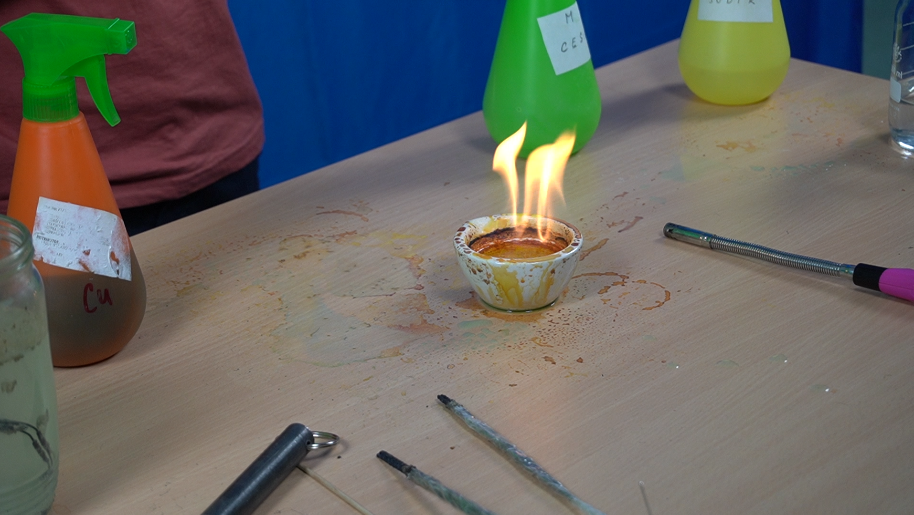

Links zu den Videos

ScienceLAB - YouTube-Kanal der Schule
Feuer, das Sie nicht kennen
So funktioniert Ihr Plasmareaktor

